**Οι τρεις Ιεράρχες- Συγκριτική παρουσίαση του βίου τους**

|  |  |  |  |
| --- | --- | --- | --- |
|  | **Μέγας Βασίλειος** | **Γρηγόριος Θεολόγος** | **Ιωάννης Χρυσόστομος** |
| **Ημερομηνία εορτής τους** | 1η Ιανουαρίου | 25 Ιανουαρίου | 27 Ιανουαρίου 13 Νοεμβρίου |
| **Χρονολογία γέννησης** | 329-330 | 329 | 344-354 |
| **Τόπος γέννησης** | Καισάρεια Καππαδοκίας | Ναζιανζό Καππαδοκίας | Αντιόχεια Συρίας |
| **Γονείς** | Βασίλειος και Εμμέλεια | Γρηγόριος και Νόννα | Σεκούνδος και Ανθούσα |
| **Σπουδές (πόλεις- θέματα)** | Καισάρεια, Αθήνα.  Ρητορική, φιλοσοφία, αστρονομία, γεωμετρία, ιατρική | Αλεξάνδρεια, Αθήνα  Ρητορική, φιλοσοφία, αστρονομία, γεωμετρία, ιατρική | Αντιόχεια  Φιλοσοφία, Ρητορική, Θεολογία |
| **Επάγγελμα μετά τις σπουδές** | Δικηγόρος | **---------** | Δικηγόρος |
| **Μοναστική άσκηση** | 7 χρόνια σε Αίγυπτο, Παλαιστίνη | 4 χρόνια μαζί με Βασίλειο και δύο χρόνια στο τέλος της ζωής του | 9 χρόνια, αμέσως μετά τη βάπτισή του |
| **Εκκλησιαστικό αξίωμα** | Ιερέας, επίσκοπος Καισαρείας | Ιερέας, επίσκοπος**,** πατριάρχης Κων/πόλεως το 381 | Ιερέας, επίσκοπος Αντιοχείας,  πατριάρχης Κων/πόλεως το 397 |
| **Κοινωνικό έργο** | Βασιλειάδα (πόλη με νοσοκομεία, ορφανοτροφεία, σχολεία κ.τ.λ.) | ………. | Μέριμνα για φτωχούς, ασθενείς, ξένους, φυλακισμένους, χήρες, ορφανά |
| **Ομιλίες- κηρύγματα** | Παρότρυνση πλουσίων για βοήθεια σε φτωχούς | Ομιλίες υπέρ Ορθόδοξης πίστης, κατά των αιρετικών (Άρειος)  Επικήδειος Βασιλείου.  **Θεολόγος** | Σπουδαίος, φλογερός ομιλητής  **Χρυσόστομος** |
| **Συγγραφικό έργο** | Τεράστιο συγγραφικό έργο  Θεία Λειτουργία (10 φορές τον χρόνο) | Χιλιάδες ποιήματα δοξολογίας προς τον Θεό | Ερμηνευτικά κείμενα στην Καινή Διαθήκη  Θεία Λειτουργία (συντομότερη) |

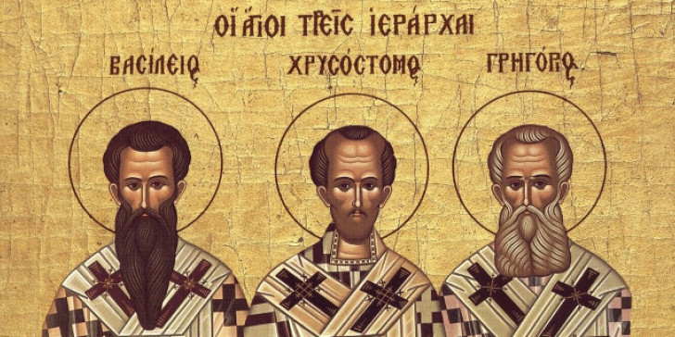

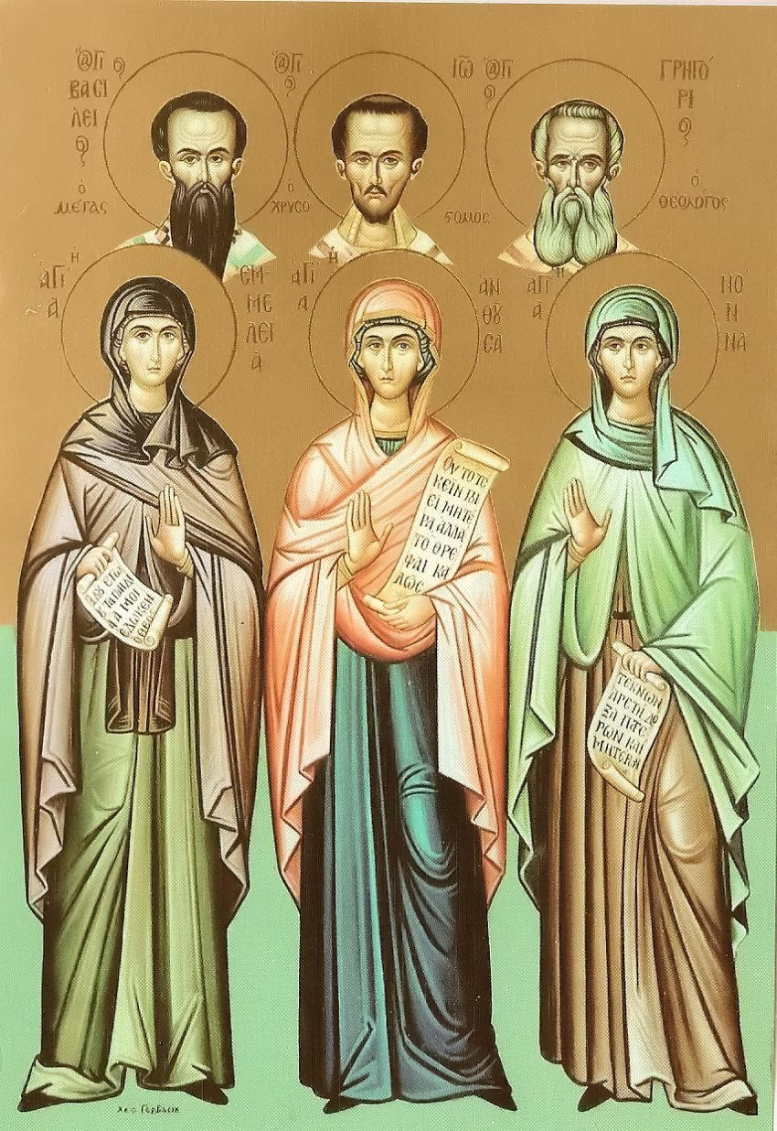

**Οι αγίες μητέρες των τριών Ιεραρχών**

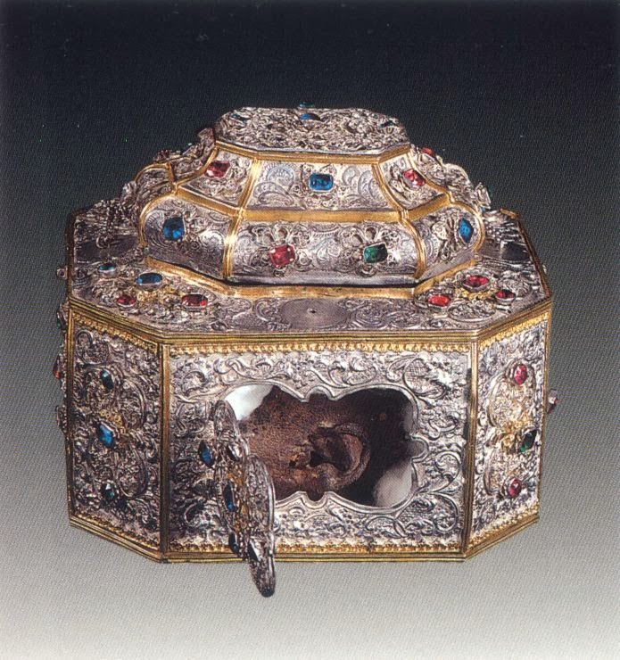

**Η κάρα του Αγίου Ιωάννη Χρυσοστόμου με το άφθαρτο αυτί, με το οποίο άκουε τον απόστολο Παύλο να τον καθοδηγεί στην ερμηνεία των επιστολών του. (Ιερά Μονή Βατοπαιδίου, Άγιον Όρος)**